Компания У-окна
8(495)585-09-57 г.Москва ул.Бутлерова д.12 www.y-okna.ru
Однокомнатная квартира в панельном доме
18500 р. (в стоимоть входит установка,отлив 130 мм..подоконник 200 мм.)
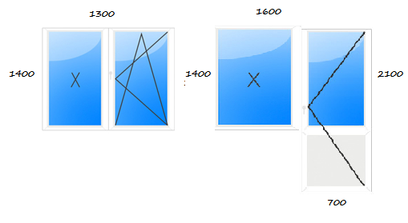
Двухкомнатная квартира в панельном доме
28000 р. (в стоимоть входит установка,отлив 130 мм..подоконник 200 мм.)
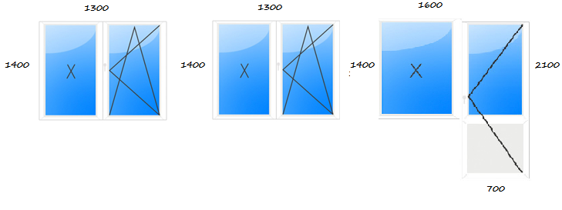
Трехкомнатная квартира в панельном доме
37500 р. (в стоимоть входит установка,отлив 130 мм..подоконник 200 мм.)

